

Eje II: Educación y Des/Igualdad: políticas y prácticas para la garantía del derecho a la educación

Una aproximación a la participación de los Municipios en el financiamiento educativo.

Natalia Correa (ncorrea25@gmail.com)
Facultad de Ciencias Humanas / Universidad Nacional del Cnetro de la Provincia de Buenos Aires; Núcleo de Estudios Educacionales y Sociales.
Tandil / Buenos Aires / Argentina
RESUMEN
En la educación argentina el financiamiento ha constituido una de las pujas históricas en las relaciones entre los niveles del Estado. Abordar el financiamiento educativo implica preguntarnos ¿quiénes, cómo, con qué y de dónde se financia la educación?. Ello implica considerar no sólo los recursos que se aportan sino también las posibilidades de hacerlo a fin de contribuir al Derecho a la Educación. En este sentido en este trabajo la mirada está centrada en la participación estatal, es el inicio de un abordaje exploratorio que busca conocer la distribución de recursos y las relaciones que ésta establece entre los niveles del Estado. Específicamente se toma, el nivel provincial y municipal recuperando cómo fue la variación de recursos hasta el año 2018 que la Provincia de Buenos Aires transfirió a los municipios a través de la Coparticipación en el marco de la vigencia de la Ley de Financiamiento Educativo (LFiE) –desde el año 2005- y las transferencias a partir de la creación del Fondo Educativo Municipal –desde el año 2013-. Para ello se seleccionaron tres municipios: Tandil, La Matanza y Laprida considerando: la división conurbano e interior y la densidad demográfica –ciudad grande, intermedia y pequeña-.

PALABRAS CLAVE: Financiamiento Educativo, Federalismo, Municipios, Coparticipación.

Introducción
La ponencia surge en el marco de un trabajo de investigación que se inscribe en el Proyecto de investigación “El derecho a la educación en el siglo XXI: políticas y prácticas de gobierno” dirigido por la Dra. Renata Giovine. En una de las líneas que integran el proyecto “Gestión local de las políticas: viejos y nuevos espacios de poder” se busca indagar el papel de los municipios en la gestión local de las políticas educativas, específicamente aquellas orientadas al sostenimiento de la educación secundaria obligatoria.
Si bien históricamente –desde lo normativo jurídico- la potestad educativa primaria ha estado asignada a las provincias, a principios del siglo XX la Nación asumió un fuerte protagonismo a partir de la sanción de la Ley nº 48742/1905 –conocida como Ley Láinez-que autorizaba a la Nación a instalar escuelas primarias en los territorios de las provincias que así lo solicitaran. Asimismo “desde mediados del Siglo XX la relación fiscal entre el Estado Nacional y los Estados provinciales, estuvo marcada por una significativa brecha vertical que se amplío con el transcurso del tiempo” (Claus: 2019:4).
En las últimas décadas esta primacía de los niveles nacional y provincial del Estado fue acompañada por procesos de ampliación del papel de los estados municipales, no sólo para las necesidades “administrativas” del sistema educativo, sino también como un actor político-educativo que de forma indirecta se encuentran involucrados en el sostenimiento de la educación escolar a través del aporte de recursos para el financiamiento.
El financiamiento de la educación ha sido históricamente un espacio de pujas a partir del cual se han constituido diferentes tensiones que enmarcaron el desarrollo de nuestro sistema educativo. Hablar de financiamiento resulta casi imprescindible al pensar la organización de cualquier sistema de educación, ya que la cuestión radica en las condiciones de posibilidad que brinda y los roles y responsabilidades de los diferentes niveles del Estado y de la sociedad.
En este sentido Claus (2019) señala que
“el marco de las relaciones fiscales entre los niveles de gobierno se encuentra en permanente construcción desde la conformación del proyecto de Nación en Argentina. La puja histórica entre los distintos niveles de gobierno respecto de las responsabilidades de los recursos y los gastos, ha sido escenario constante de reforma y contrarreforma, en la cual, la educación no se encontró ajena” (p. 3).

Ahora bien las pujas y tensiones en torno al financiamiento y específicamente al financiamiento educativo se han centrado en las relaciones entre el nivel nacional y provincial. Sin embargo, la sanción de la Ley de Financiamiento Educativo que promovió la afectación de recursos coparticipables de uno y otro nivel lleva a interrogar el rol de ese tercer nivel estatal: los municipios.
De este modo para explorar las diferentes formas en las que los Municipios participan en el financiamiento educativo, cómo lo hacen, con qué recursos y de dónde provienen, se recupera la distribución de recursos y las relaciones que ésta establece entre los niveles del Estado. Ello permite una aproximación para estudiar el papel de los Municipios en educación.
Si los estados municipales reciben un porcentaje de los fondos coparticipables de las provincias, a través de la ley Nº 10.559 de Coparticipación Municipal, y la masa disponible a nivel provincial varía podría inferirse que también variarían las transferencias a las arcas locales.
En este sentido las preguntas que orientan el trabajo son ¿Cómo fue la relación fiscal entre la Provincia de Buenos aires y los municipios durante la Ley de Financiamiento Educativo y la creación del Fondo Educativo Municipal? Específicamente, ¿Cómo fue la variación de las transferencias por coparticipación provincial y por el Fondo Educativo Municipal a los municipios?.
La variación de recursos disponibles es un elemento central al pensar el financiamiento de cualquier actividad y/o área, ya que como plantean Sanguinetti, Sanguinetti y Tommasi, (2001) el incremento en las funciones y de los gastos de los gobiernos locales no se ha visto acompañado de un avance similar en sus potestades tributarias.
De este modo se recuperan las transferencias de recursos desde la Provincia de Buenos Aires a los municipios, considerando antes, durante y después de la creación del FEM. Para ello se seleccionaron tres municipios: Tandil, La Matanza y Laprida considerando: la división conurbano e interior y la densidad demográfica –ciudad grande, intermedia y pequeña-.
Esta selección se asienta en una perspectiva de estudio de caso múltiple recuperando en esta instancia metodologías cuantitativas para la recolección de datos. A partir de fuentes primarias y secundarias se construyeron series estadísticas que permitan dar cuenta de: a) los recursos transferidos desde la Provincia de Buenos Aires a los municipios identificando el concepto y destino de los mismos, y b) los recursos transferidos por coparticipación 2005 a 2018 y por FEM desde el año 2010 a 2018.
Asimismo es necesario señalar que para el análisis de las series se convirtieron los valores nominales de las transferencias de cada año -pesos corrientes- a pesos constantes 2018 a fin de poder hacerlo comparables. Esto permite obtener los valores considerando la incidencia de la inflación y sus componentes.

Provincia y municipios: un nuevo escenario en el financiamiento de la educación, la creación del Fondo Educativo Municipal.
Las relaciones entre los diferentes niveles estatales y su participación en el financiamiento educativo podría llevar a diferentes planos de análisis abordando cuestiones referidas al proceso de toma de decisiones, a la distribución de responsabilidades entre los niveles nacional, provincial y municipal, a las políticas de financiamiento y de distribución de recursos en el sistema educativo, que en suma corresponden a los denominados federalismos político y fiscal respectivamente.
Las relaciones financieras entre las provincias y los municipios están atravesadas por el sistema de coparticipación provincial en tanto principal fuente de recursos para el funcionamiento de instancias municipales.
En un contexto federal las provincias reciben recursos desde el Estado Nacional a partir de la Coparticipación Federal de Impuestos pero a la vez organizan e implementan su propio sistema de coparticipación hacia los municipios así como el propio régimen municipal como establece el artículo 123º de la Constitución de la Nación Argentina: “Cada provincia dicta su propia constitución, conforme a lo dispuesto por el artículo 5° asegurando la autonomía municipal y reglando su alcance y contenido en el orden institucional, político, administrativo y financiero”.
En el marco de una “escaza delimitación de las funciones y responsabilidad de cada nivel de gobierno [que] generó distintos procesos de reasignación de funciones a lo largo de la historia del federalismo fiscal” (Claus, 2019:4) se produjo en el año 2005 la sanción de la Ley de Financiamiento Educativo nº 26075 (LFiE) en nuestro país en la emergencia de un nuevo contexto que intentó “refundar el sistema educativo” (Senén González, 2008:85), asignando responsabilidades financieras a los diferentes niveles estatales para un sistema educativo que a su vez define las atribuciones y potestades de los mismos.
En este esquema de relaciones entre los diferentes niveles del Estado que se ha constituido históricamente en un terreno de conflictos y tensiones la LFiE significó un novedoso marco normativo en la historia del sistema educativo argentino y
“marcó un punto de inflexión en la inversión del sector, al establecer nuevos pisos para el gasto público en Educación y Ciencia y Técnica. El GPC en estos sectores incrementó en más de 50% su participación en el Producto Interno Bruto (PIB), al pasar de 4,2% del PIB en 2005 a 6,6% del PIB en 2015” (Rivas y Dborkin, 2018:5).

Fue una novedosa decisión de política pública en un contexto de desplazamiento de la matriz socio-política que ya no se ancló en la definición de esa matriz estadocéntrica (Cavarozzi, 1996) que imperó desde los años ´50 hasta la década de los ´90 y que significó el paso del Estado nacional al mercado como organizador del orden societal (Tiramonti, 2004).
En sus 19 artículos definió un nuevo sistema de organización del financiamiento educativo con participación del nivel nacional y provincial del Estado. La cuestión central referida al financiamiento fue la definición de la meta de aumento gradual de la inversión en educación, ciencia y tecnología entre 2006 y 2010.
La nueva norma que “introdujo mecanismos de asignación de recursos al sistema educativo de manera progresiva y constante” (Claus, 2019:10) estableció la afectación específica del incremento, respecto al año 2005, de los recursos anuales coparticipables correspondientes a las provincias y a la Ciudad Autónoma de Buenos Aires, según el régimen de Coparticipación Federal de Impuestos -Ley n° 23.548/1988- para alcanzar la meta del 6,0% del Producto Bruto Interno (PBI) destinado a la educación, ciencia y tecnología en el año 2010 –artículo 7º-.
En ese año alcanzada la meta, la Ley de Educación Nacional –artículo 9º- estableció sostener un presupuesto consolidado del 6% del PBI destinado exclusivamente a educación. En el año 2011 no hubo afectación específica por lo que los recursos integraron la masa de recursos disponibles para coparticipar.
En este sentido podría plantearse que los municipios -que reciben un porcentaje de los fondos coparticipables de las provincias a través de la ley Nº 10.559 de coparticipación municipal- se vieron favorecidos al incrementarse la masa disponible a nivel provincial percibiendo un incremento en la transferencia de recursos a sus arcas.
En el año 2012, el presupuesto nacional, Ley nº 26728, retorna a las disposiciones de la Ley de Financiamiento Educativo y del artículo 9º de la Ley de Educación Nacional afectando nuevamente una parte de la masa de recursos coparticipables provinciales surgiendo como interrogante si ello redujo el monto de recursos transferidos a los municipios.
A partir del año 2013, el Estado Nacional habilitó a las provincias en función de sus esquemas de coparticipación la posibilidad o no de deducir parte de esta afectación provincial a la coparticipación municipal.
En ese marco en la Provincia de Buenos Aires se produjo la creación del denominado Fondo Educativo Municipal (FEM) que por las leyes de Presupuesto Nacional y Provincial se compone de recursos dirigidos a los municipios con destino a educación. Un fondo que se coparticipa a los municipios a través de un régimen especial.

Variaciones en el financiamiento educativo
Abordar el financiamiento de la educación en una provincia implica atender las fuentes de financiamiento que contribuyen al Sistema Educativo Provincial. Para ello no bastaría con indagar el presupuesto de esa provincia ya que ello estaría sólo mostrando una de las posibles fuentes de donde provienen los recursos.
De este modo Vera y Mezzadra (2005) trabajan esta distinción señalando las distintas fuentes para el financiamiento de la educación en la Provincia de Buenos Aires. Allí aparecen los municipios como “una fuente de recursos para el sistema educativo de la provincia, pero no del gasto educativo de los gobiernos provinciales” (p. 15).
Los municipios cuentan con un sistema de financiamiento que incluye recursos propios –que provienen de la aplicación de tasas por la prestación de servicios-, los ingresos por coparticipación provincial, así como también pueden recibir tanto de la Nación como de la Provincia transferencias directas para la realización de obras o la prestación de servicios.
Al indagar las transferencias que la Provincia de Buenos Aires realizó desde el año 2005 al año 2018 a los tres municipios seleccionados –Tandil, La Matanza y Laprida- puede observarse que las mismas se realizan en base a diferentes conceptos, líneas y/o programas entre las que se encuentran la coparticipación y el Fondo Educativo Municipal. En el siguiente cuadro puede verse cómo con el correr de los años mientras se mantiene la coparticipación bruta se van agregando fondos y/o destinos de transferencias de recursos algunos que se iniciaron y se suspendieron, otros que refirieron a situaciones excepcionales por un período y otros que surgieron y aún permanecen como es el caso del FEM.

Cuadro 1. Transferencias de la Provincia de Buenos Aires 2005-2018 a los Municipios de Tandil, La Matanza y Laprida.

 | Coparticipac. Bruta | Ajuste Copa 2015 | Omisión de Distribución Copa 2016 | Omisión Copa 2017 | Descent. Tributaria | Juegos de Azar | F.F.P.S. | Tratamiento y Disp. Final de Residuos | Fdo. Fort. Rec. Municip. | Fdo. Inclus. Social | Fdo. Pcial. Solidario | Omisión distrib. Fondo Solidario Provincial 2017 | Fort. Serv. Mpales. | Fondo de Financ. Educativo | Fdo. Munic. De Fort. de la Seg. Y otros Ss. Asoc. | Fdo. para Infrestructura Municipal | Fdo. Infraest. Mpal 2016 | Fdo. Infraest. Mpal. 2017 | Fdo Ley 14890 | Fdo Compensador  Decreto PEN 836/18
AÑO 2005
TANDIL
LA MATANZA
LAPRIDA
AÑO 2006
TANDIL
LA MATANZA
LAPRIDA
AÑO 2007
TANDIL
LA MATANZA
LAPRIDA
AÑO 2008
TANDIL
LA MATANZA
LAPRIDA
AÑO 2009
TANDIL
LA MATANZA
LAPRIDA
AÑO 2010
TANDIL
LA MATANZA
LAPRIDA
AÑO 2011
TANDIL
LA MATANZA
LAPRIDA
AÑO 2012
TANDIL
LA MATANZA
LAPRIDA
AÑO 2013
TANDIL
LA MATANZA
LAPRIDA
AÑO 2014
TANDIL
LA MATANZA
LAPRIDA
AÑO 2015
TANDIL
LA MATANZA
LAPRIDA
AÑO 2016
TANDIL
LA MATANZA
LAPRIDA
AÑO 2017
TANDIL
LA MATANZA
LAPRIDA
AÑO 2018
TANDIL
LA MATANZA
LAPRIDA

 | permanentes |  |  |  | iniciaron y se suspendieron |  |  |  | situaciones excepcionales
 |  |  | iniciaron y permanecen |  |  |  | Fondo Educativo Municipal

Elaboración propia en base a información extraída de DIRECCIÓN PROVINCIAL DE COORDINACIÓN MUNICIPAL Y PROGRAMAS DE DESARROLLO (DPCMyPD), Subsecretaría de Política y Coordinación Económica (SsPyCE), Ministerio de Economía de la Provincia de Buenos Aires (MEPBA)

Para indagar la variación de recursos transferidos es necesario centrarse en los datos correspondientes a la coparticipación y al FEM.
Ahora bien es importante señalar que la composición nominal de ambos resulta de la aplicación de un coeficiente denominado Coeficiente Único de Distribución (CUD), un índice que establece el reparto de los fondos coparticipables para cada municipio.
Este indicador es parte de la Ley nº 10559/1987 –y sus modificatorias- donde se establece el Régimen de Coparticipación de la Provincia de Buenos Aires. El monto coparticipable por parte de la Provincia a los 135 municipios bonaerenses se conforma con los impuestos sobre los Ingresos Brutos no descentralizados al ámbito municipal; el Impuesto Inmobiliario Urbano, el Impuesto a los Automotores, el Impuesto a los Sellos, y las Tasas Retributivas de Servicios y Coparticipación Federal de Impuestos.
El 16,14% de esa masa de recursos se distribuye entre los municipios de acuerdo con el CUD -según establece la Ley provincial nº 10.559- que es determinado anualmente por el Ministerio de Economía de la Provincia (Perdomo, 2013).
De allí se establecen tres componentes de distribución –de acuerdo al artículo 1º de la Ley-:
- El 58% se distribuye entre todas las Municipalidades de acuerdo a:
- proporción directa a la población (62%),
- en proporción inversa a la capacidad tributaria per cápita (23%)
- y en proporción directa a la superficie del partido (15%).
- El 37% se reparte entre las Municipalidades que posean establecimientos oficiales para la atención de la salud -con o sin internación-.
- El 5% entre las Municipalidades que cubrieran servicios o funciones transferidas por aplicación del Decreto-Ley 9.347/79 y sus modificatorias, excepto del sector Salud Pública, en función de la participación relativa que cada Comuna tuvo en el Ejercicio 1.986, en la distribución de la coparticipación por tales servicios o funciones.
Entonces tanto la coparticipación bruta como el FEM se distribuyen de acuerdo al mismo coeficiente, parten de la misma base de determinación, señalándose la ausencia de criterios educativos para el caso del FEM.
El siguiente cuadro detalla las transferencias por parte de la Provincia de Buenos Aires a los municipios seleccionados en estos dos ítems entre los años 2005 y 2018.
Cuadro 2. Transferencias de la Provincia de Buenos Aires a los municipios años 2005-2018 (en $ corrientes)
Distrito | Año | Coparticipación Bruta | Fondo de Financiamiento Educativo | Total
TANDIL | 2005 | 24123037,74 | 0,00 | 24123037,74
LAPRIDA | 2005 | 6111085,83 | 0,00 | 6111085,83
LA MATANZA | 2005 | 142281023,60 | 0,00 | 142281023,60
TANDIL | 2006 | 28635112,66 | 0,00 | 28635112,66
LAPRIDA | 2006 | 7362562,01 | 0,00 | 7362562,01
LA MATANZA | 2006 | 166777759,70 | 0,00 | 166777759,70
TANDIL | 2007 | 36878665,39 | 0,00 | 36878665,39
LAPRIDA | 2007 | 10483632,60 | 0,00 | 10483632,60
LA MATANZA | 2007 | 215685023,17 | 0,00 | 215685023,17
TANDIL | 2008 | 48515740,42 | 0,00 | 48515740,42
LAPRIDA | 2008 | 13770410,10 | 0,00 | 13770410,10
LA MATANZA | 2008 | 287204293,02 | 0,00 | 287204293,02
TANDIL | 2009 | 51833878,10 | 0,00 | 51833878,10
LAPRIDA | 2009 | 15545608,01 | 0,00 | 15545608,01
LA MATANZA | 2009 | 317029505,74 | 0,00 | 317029505,74
TANDIL | 2010 | 65791760,32 | 0,00 | 65791760,32
LAPRIDA | 2010 | 19712320,05 | 0,00 | 19712320,05
LA MATANZA | 2010 | 413006005,31 | 0,00 | 413006005,31
TANDIL | 2011 | 94190506,76 | 0,00 | 94190506,76
LAPRIDA | 2011 | 28604580,08 | 0,00 | 28604580,08
LA MATANZA | 2011 | 595866545,06 | 0,00 | 595866545,06
TANDIL | 2012 | 113243335,07 | 0,00 | 113243335,07
LAPRIDA | 2012 | 34423721,24 | 0,00 | 34423721,24
LA MATANZA | 2012 | 854179914,50 | 0,00 | 854179914,50
TANDIL | 2013 | 159069438,63 | 11870768,49 | 170940207,12
LAPRIDA | 2013 | 48028915,70 | 3584221,03 | 51613136,73
LA MATANZA | 2013 | 1227859779,89 | 91630679,21 | 1319490459,10
TANDIL | 2014 | 221626264,59 | 15703792,38 | 237330056,97
LAPRIDA | 2014 | 64308868,28 | 4556738,43 | 68865606,71
LA MATANZA | 2014 | 1644386262,25 | 116516432,05 | 1760902694,30
TANDIL | 2015 | 283090697,11 | 38268186,44 | 321358883,55
LAPRIDA | 2015 | 79019035,49 | 10681788,25 | 89700823,74
LA MATANZA | 2015 | 2095992526,93 | 283336170,14 | 2379328697,07
TANDIL | 2016 | 380456741,29 | 50415604,97 | 620464533,00
LAPRIDA | 2016 | 104257338,21 | 13815489,98 | 169467449,08
LA MATANZA | 2016 | 2752817200,57 | 364785087,36 | 4510716293,13
TANDIL | 2017 | 554190566,11 | 63722322,24 | 808679475,68
LAPRIDA | 2017 | 148066180,92 | 17025047,54 | 217976133,07
LA MATANZA | 2017 | 3688168145,02 | 424075507,95 | 5326765177,59
TANDIL | 2018 | 727926449,30 | 62539141,23 | 1000789803,20
LAPRIDA | 2018 | 210789982,91 | 19401269,56 | 274231665,04
LA MATANZA | 2018 | 5245941870,44 | 536570428,96 | 6972362464,28
Elaboración propia en base a información extraída de DPCMyPD, SsPyCE, MEPBA.

Allí se observan los recursos en $ corrientes, es decir los valores nominales de las mismas pero, como se mencionó en el apartado anterior, a efectos de poder visualizar la variación real de los recursos es necesario transformarlos a valores reales -$ constantes- que implica recuperar el índice de precios al consumidor anual –IPC- de cada año. De esta manera en los siguientes cuadros se muestran las transferencias por coparticipación y por FEM convertidas a $ constantes 2018. Con estos datos se calculó la variación relativa interanual, es decir cuánto y en qué sentido variaron las transferencias de un año respecto del inmediato anterior, así como la tendencia –el sentido que tuvieron las variaciones- tomando como base 100 el año 2005 para las transferencias por coparticipación y 2013 para las pertenecientes al FEM.

Cuadro 3. Transferencias de la Pcia. De Bs As al Municipio de Tandil 2005-2018, variación % relativa y tendencia. (En $ constantes 2018)

AÑO | Coparticipación Bruta | variación interanual | tendencia | Fondo Educativo Municipal | variación interanual | tendencia
2005 | 112040548,90 | 0,00% | 100,00 | 0,00 | 0,00% | 0
2006 | 96619760,64 | -13,76% | 86,24 | 0,00 | 0,00% | 0
2007 | 97115547,94 | 0,51% | 86,68 | 0,00 | 0,00% | 0
2008 | 90033057,27 | -7,29% | 80,36 | 0,00 | 0,00% | 0
2009 | 76494882,28 | -15,04% | 68,27 | 0,00 | 0,00% | 0
2010 | 426852804,38 | 458,01% | 380,98 | 0,00 | 0,00% | 0
2011 | 698014382,35 | 63,53% | 623,00 | 0,00 | 0,00% | 0
2012 | 652328363,75 | -6,55% | 582,23 | 0,00 | 0,00% | 0
2013 | 738805262,05 | 13,26% | 659,41 | 55134325,62 | 0,00% | 100,00
2014 | 543265489,06 | -26,47% | 484,88 | 52987277,5 | 96,11% | 96,1057869
2015 | 422677864,29 | -22,20% | 377,25 | 100774685,2 | 190,19% | 182,780299
2016 | 282098463,25 | -33,26% | 251,78 | 93558729,81 | 92,84% | 169,692345
2017 | 259868268,19 | -7,88% | 231,94 | 94039491,49 | 100,51% | 170,564327
2018 | 156727161,54 | -39,69% | 139,88 | 62539141,23 | 66,50% | 113,4305
Elaboración propia en base a información extraída de DPCMyPD, SsPyCE, MEPBA.

Cuadro 4. Transferencias de la Pcia. De Bs As al Municipio de La Matanza 2010-2018, variación % relativa y tendencia. (En $ constantes 2018)

AÑO | Coparticipación Bruta | variación interanual | tendencia | Fondo Educativo Municipal | variación interanual | tendencia
2005 | 660830702,79 | 0,00% | 100,00 | 0,00 | 0,00% | 0,00
2006 | 562736644,79 | -14,84% | 85,16 | 0,00 | 0,00% | 0,00
2007 | 567980673,63 | 0,93% | 85,95 | 0,00 | 0,00% | 0,00
2008 | 532979200,92 | -6,16% | 80,65 | 0,00 | 0,00% | 0,00
2009 | 467862633,69 | -12,22% | 70,80 | 0,00 | 0,00% | 0,00
2010 | 2679556995,05 | 472,72% | 405,48 | 0,00 | 0,00% | 0,00
2011 | 4415767923,03 | 64,79% | 668,21 | 0,00 | 0,00% | 0,00
2012 | 4920428964,81 | 11,43% | 744,58 | 0,00 | 0,00% | 0,00
2013 | 5702850744,03 | 15,90% | 862,98 | 425582868,39 | 0,00% | 100,00
2014 | 5548440089,52 | -2,71% | 839,62 | 393146341,29 | -7,62% | 92,38
2015 | 5519545260,25 | -0,52% | 835,24 | 746131865,86 | 89,78% | 175,32
2016 | 5108538930,22 | -7,45% | 773,05 | 676949715,21 | -9,27% | 159,06
2017 | 5442887903,38 | 6,54% | 823,64 | 625837912,37 | -7,55% | 147,05
2018 | 5245941870,44 | -3,62% | 793,84 | 536570428,96 | -14,26% | 126,08
Elaboración propia en base a información extraída de DPCMyPD, SsPyCE, MEPBA.

Cuadro 5. Transferencias de la Pcia. De Bs As al Municipio de Laprida 2005-2018, variación % relativa y tendencia. (En $ constantes 2018)

AÑO | Coparticipación Bruta | variación interanual | tendencia | Fondo Educativo Municipal | variación interanual | tendencia
2005 | 28383216,84 | 0,00% | 100,00 | 0,00 | 0,00% | 0,00
2006 | 24842541,65 | -12,47% | 87,53 | 0,00 | 0,00% | 0,00
2007 | 27607390,71 | 11,13% | 97,27 | 0,00 | 0,00% | 0,00
2008 | 25554430,59 | -7,44% | 90,03 | 0,00 | 0,00% | 0,00
2009 | 22941741,93 | -10,22% | 80,83 | 0,00 | 0,00% | 0,00
2010 | 127892293,11 | 457,47% | 450,59 | 0,00 | 0,00% | 0,00
2011 | 211978987,97 | 65,75% | 746,85 | 0,00 | 0,00% | 0,00
2012 | 198294846,53 | -6,46% | 698,63 | 0,00 | 0,00% | 0,00
2013 | 223072489,32 | 12,50% | 785,93 | 16647078,03 | 0,00% | 100,00
2014 | 216989104,73 | -2,73% | 764,50 | 15375213,70 | -7,64% | 92,36
2015 | 208087165,01 | -4,10% | 733,13 | 19822722,38 | 28,93% | 119,08
2016 | 193475495,18 | -7,02% | 681,65 | 25638087,55 | 29,34% | 154,01
2017 | 218511627,82 | 12,94% | 769,86 | 25125054,41 | -2,00% | 150,93
2018 | 210789982,90 | -3,53% | 742,66 | 19401269,56 | -22,78% | 116,54
Elaboración propia en base a información extraída de DPCMyPD, SsPyCE, MEPBA.

IPC promedio anual:
2005 | 2006 | 2007 | 2008 | 2009 | 2010 | 2011
35,90 | 49,417 | 63,318 | 89,85 | 112,99 | 25,7 | 22,50
2012 | 2013 | 2014 | 2015 | 2016 | 2017 | 2018
28,946 | 35,90 | 49,417 | 63,318 | 89,85 | 112,985 | 166,74

Gráfico 1. Variación interanual años 2005 a 2018 Coparticipación Bruta a los Municipios de Tandil, La Matanza y Laprida.

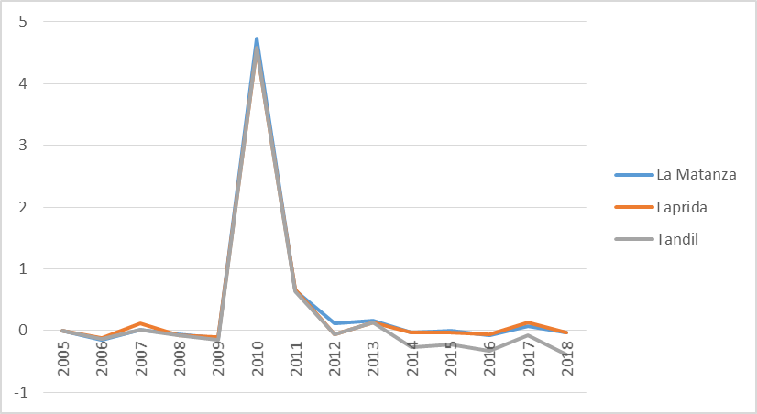
Gráfico 2. Tendencia año 2005-2018 Coparticipación Bruta a los Municipios de Tandil, La Matanza y Laprida. Base 100%: año 2005.

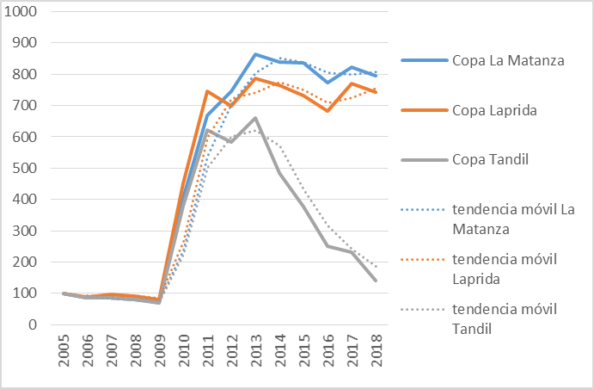
Gráfico 3. Variación interanual años 2013 a 2018 Fondo Educativo Municipal a los Municipios de Tandil, La Matanza y Laprida.

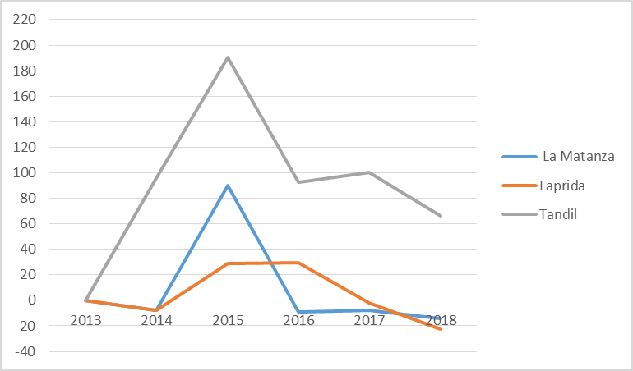

Gráfico 4. Tendencia año 2013-2018 Fondo Educativo Municipal a los Municipios de Tandil, La Matanza y Laprida. Base 100%: año 2013

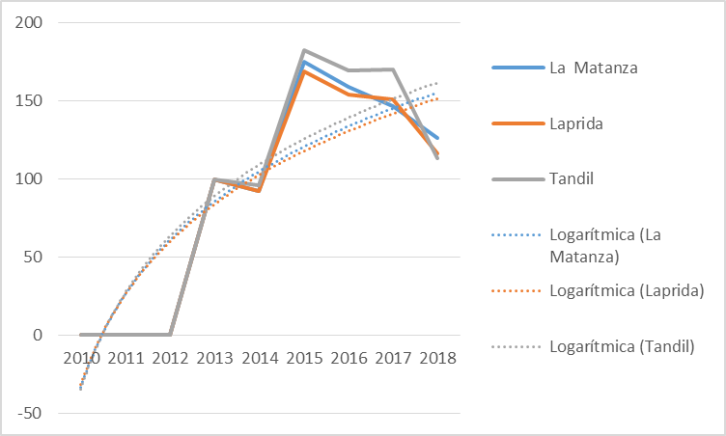

En relación a la coparticipación en la variación interanual –gráfico 1- puede verse que las tres ciudades convergen en un rango similar entre los años 2005 y 2018. Esas variaciones constituyen una tendencia -gráfico 2- decreciente desde el año 2005 con un pico de convergencia creciente en el año 2010 y a partir de allí nuevamente decreciente siendo más pronunciada para el caso de Tandil.
En las transferencias del FEM la variación interanual –gráfico 3- muestra un crecimiento en el año 2015 que cae rápidamente al año siguiente para continuar con una variación en descenso hacia el año 2018. Laprida si bien también registra incremento en el año 2015 su alza no es tan pronunciada pero sí su caída hacia el año 2018.
Si bien las tres ciudades muestran diferencias entre sus variaciones relativas, el gráfico 4 muestra que comparten una similar tendencia decreciente respecto del inicio del Fondo en el año 2013.
Ahora bien se mostró que el mayor incremento en las transferencias por coparticipación se ubica en los años 2010 y 2011 situación que podría estar vinculada en parte a la finalización de la afectación específica de recursos provinciales por la cual los municipios recibieron un incremento en la transferencia de recursos.
En el año 2012 con el retorno a las disposiciones de la LFiE y del artículo 9º de la LEN se observa que se produjo una reducción de los montos transferidos a Tandil y Laprida en La Matanza se dio un incremento. La diferencia podría estar relacionada con el impacto de alguno de los componentes del CUD -por ejemplo la proporción directa de la población- que tiene una gran incidencia en la construcción del coeficiente y en el caso de La Matanza la densidad poblacional de ésta en relación a los otros municipios es mucho mayor.
Esto último relativiza en alguna forma las hipótesis planteadas considerando que el CUD desde el cual se determinan los recursos a transferir tanto por coparticipación como por el FEM, es un coeficiente que no se encuentra ajeno a las pujas y negociaciones entre los diferentes niveles estatales.
De este modo las transferencias a lo largo de estos años han estado ligadas a la coyuntura de contextos económicos y políticos que han impulsado u obturado las dinámicas del financiamiento.
La Ley de Financiamiento marcó una bisagra en la relación fiscal-educativa argentina, interpelando a los diferentes niveles estatales a construir un esquema de financiamiento que procure como mínimo mantener un piso de inversión en educación. Pero también fue un instrumento que mantiene a la actualidad el desafío de resolver esa larga tradición de pujas y tensiones, de acuerdos y desacuerdos que son parte de la génesis, de la historia y del presente del Federalismo Argentino.

Nuevos interrogantes
Esta presentación es el inicio en la exploración de un campo de análisis que a los profesionales de la educación muchas veces nos resulta ajeno como es la economía. Indagar el financiamiento de la educación más que una posibilidad se presenta como una necesidad para comprender el sistema educativo y su funcionamiento. No se trata simplemente de ver cuánto se destina a educación sino cómo se hace, quienes participan, de dónde y durante qué tiempo se realiza.
Los datos presentados son una aproximación para estudiar el financiamiento de la educación, existiendo numerosas posibilidades que permitirían profundizar los estudios y los análisis considerando los contextos, las herramientas o los actores involucrados, entre otros.
Al ver las transferencias de recursos que los municipios reciben de la Provincia nos acercamos a conocer las posibilidades que tienen de financiar entre otras cosas la educación. Estados municipales que si bien poseen recursos propios en su mayoría dependen de esas transferencias para el funcionamiento y desarrollo de servicios. En este sentido sería necesario observar la composición presupuestaria de los Estados municipales identificando la relación entre los recursos que reciben y el total de recursos disponibles así como la ejecución municipal con destino a educación.

Bibliografia
CAVAROZZI, M. (1996) El capitalismo tardío y su crisis en América Latina. Homo Sapiens, Buenos Aires, Argentina.
CLAUS, A. (2019) La relación fiscal-educativa en Argentina: entre el centralismo de los recursos y el federalismo de los gastos. Revista FINEDUCA Nº 9.
CLAUS, A. y SANCHEZ, B. (2019) El financiamiento educativo en la Argentina: balance y desafíos de cara al cambio de década. Programa de Educación, Área de Desarrollo Social, CIPPEC. Documento de trabajo nº 178.
CLAUS, A. (2011). El Financiamiento Educativo y las Condiciones Laborales de los Docentes. 2º Concurso Bicentenario de la Patria, Ministerio de Trabajo de la provincia de Buenos Aires. Argentina. Págs. 443-450.
GARRETÓN, M., CAVAROZZI, M., CLEAVES, P., GEREFFI, G. y HARTLYN, J. (2004) América Latina en el siglo XXI. Hacia una nueva matriz sociopolítica. LOM. Santiago, Chile.
PERDOMO, M. (2013) Los sistemas de coparticipación entre Provincias y Municipios. Ministerio de Economía y Finanzas Públicas de la Nación. Secretaría de Política Económica y Planificación del Desarrollo Subsecretaría de Programación Macroeconómica Dirección de Información y Coyuntura. Nota Técnica N°67 FISCAL Correspondiente al Informe Económico N° 82 Primer Trimestre de 2013.
RIVAS, A. y DBORKIN, D. (2018) ¿Qué cambió en el financiamiento educativo en Argentina? Programa de Educación, Área de Desarrollo Social, CIPPEC. Documento de trabajo nº 162.
SANGUINETTI, P., SANGUINETTI, J. y TOMMASI, M. (2001) La conducta fiscal de los gobiernos municipales en Argentina: Los determinantes económicos, institucionales y políticos. Maestría en Finanzas Públicas Provinciales y Municipales. Universidad Torcuato Di Tella, Ministerio de Economía y CEDI, Universidad de San Andrés y CEDI.
SENÉN GONZALEZ, S. (2008) “Política, leyes y educación. Entre la regulación y los desafíos de la macro y micropolítica”. En Perazza, R. (comp.) Pensar en lo público. Notas sobre la educación y el Estado. Aique, Ciudad de Buenos Aires.
STAKE, R. (1998) Investigación con estudios de caso, Ediciones Morata, Madrid.
TIRAMONTI, G. (2004) La trama de la desigualdad educativa. Mutaciones recientes en la escuela media. Manantial. Buenos Aires.
VERA, A. y MEZZADRA, F. (2005) Manual para entender y participar en el presupuesto educativo provincial. CIPPEC

Si bien a lo largo de los años los Estados municipales han llevado acciones de vinculación con el sistema educativo, específicamente las escuelas, las mismas han respondido a gestiones propias del quehacer local, iniciativas de actores municipales y/o escolares, así como respuestas a demandas y necesidades a las que el Estado municipal ha respondido, por ejemplo infraestructura, transporte rural, etc. En el año 2003 se crean en la Provincia de Buenos Aires las Unidades Educativas de Gestión Distrital por resolución nº 6000/2003, nuevos espacios en los que confluyen diferentes actores y que formalmente convoca a la participación del Estado municipal para la gestión de las políticas educativas.
Tensiones vinculadas a las definiciones en torno a la principalidad y subsidiariedad, y los sentidos de lo público y lo privado encuentran fundamentos en las características y formas que adoptó el financiamiento educativo en nuestro país.
Se opta por la denominación “federalismos” para referir conjuntamente a dos planos: por un lado la relación entre la nación y las provincias y por otro las provincias y los municipios.
“Relaciones entre el estado, una estructura de representación o un sistema de partidos políticos (para agrupar demandas globales e implicar políticamente a sujetos) y una base socioeconómica de actores sociales con orientaciones y relaciones culturales (lo que incluye la participación y diversidad de la sociedad civil fuera de estructuras estatales formales) todo ello mediado institucionalmente por el régimen político” (Garretón y otros, 2004:16).
La complejización de este esquema de transferencias no es el objeto de este trabajo.
Todos los cuadros y gráficos fueron elaborados a partir de la información recuperada de ésta dependencia.

